*Ваня сидит в парке и размышляет, что пора начать заниматься чем-то новым.*

Нейросеточка: Ваня, а почему ты такой грустный?

Ваня: Скучно… Хочется попробовать что-то новое, но я не знаю, чем заняться.

Нейросеточка: Я помогу тебе найти новое хобби! У YandexGPT наверняка есть отличные идеи! Нужно немного рассказать о себе и указать количество интересующих тебя предложений.

**Промпт:** Мне нужно новое интересное хобби. Я учусь в школе, очень активный и всегда ищу что-то новое для изучения. Напиши список из 5 подходящих увлечений для меня.

**Результат:** Вот несколько идей для хобби, которые могут вам подойти:

* **Рисование:** развивайте своё художественное видение и технику, создавая произведения искусства на бумаге.
* **Путешествия**: исследование новых мест, походы по горам, посещение исторических городов или отдых на пляже. Расширяют кругозор и дают массу впечатлений.
* **Кулинария**: изучайте новые рецепты, экспериментируйте с ингредиентами и создавайте вкусные блюда. Помогает расслабиться после напряженного дня.
* **Танцы**: выражайте энергию и эмоции через танцы. Улучшает координацию движений, укрепляет мышцы и поднимает настроение.
* **Фотография**: снимайте всё, что вас окружает, и делитесь работами с друзьями. Развивает творческий потенциал и учит видеть красоту в обычных вещах.

Ваня (начинает радоваться): Ну, рисовать — не мое, для путешествий нужна компания, рецепты мы уже с тобой составляли, а танцами я занимался в детстве. А вот фотографией до этого не увлекался, хотя у моего папы есть старенький фотоаппарат. Я слышал, что сейчас модно делать атмосферные снимки. Они создают особый вайб.

Нейросеточка: Отличный выбор! Уверена, ты найдешь в этом хобби много интересного: новые места и люди будут вдохновлять на потрясающие кадры! Предлагаю спросить у YandexGPT про основы фотографии и советы для начинающих.

**Промпт**: Расскажи об основах фотографии и дай советы для начинающего фотографа.

**Результат**: Основы фотографии:

Фотография — искусство запечатлеть моменты через свет и камеру. Основные понятия включают *диафрагму,* контролирующую количество света, попадающего на матрицу или пленку. *Выдержку,* определяющую время экспозиции, и *ISO*, определяющий чувствительность к свету. Кроме того, важно учитывать композицию, которая отвечает за расположение элементов на кадре.

Советы начинающему фотографу:

**Определите свой стиль и жанр**. Подумайте, что вам нравится фотографировать больше всего: пейзажи, портреты, архитектуру.

**Изучайте основы фотографии.** Читайте статьи, слушайте подкасты и смотрите видео.

**Практикуйтесь ежедневно.** Фотографируй всё, что кажется интересным.

**Вдохновляйтесь работами других фотографов**. Посещай выставки и изучай онлайн-галереи.

**Применяйте новые технологии.** Используйте ИИ для обработки фотографий.

**Задание:** Самостоятельно составьте промпт, как правильно работать с пленочным фотоаппаратом.

ПАУЗА

Ваня: Спасибо, теперь у меня есть план! А как с ретро-снимками может применяться ИИ?

Нейросеточка: Ретро-снимки могут быть адаптированы с использованием компьютерного зрения. Это область ИИ, которая использует глубокое обучение для анализа изображений и видео. Основная цель — разработка алгоритмов для извлечения, анализа и интерпретации информации из визуальных данных. Такие алгоритмы помогают автоматически восстанавливать детали и улучшать качество старых фотографий, удалять шумы и исправлять цветовые искажения. А вообще с помощью этих алгоритмов компьютер может не только работать со старыми фотографиями, но и видеть объекты на изображениях

Ваня: Как это он видит?

Нейросеточка: Чтобы понять, как компьютер «видит» изображения, нужно знать про цветовые пространства.Цветовое пространство — это способ описания цвета в числах. Широко распространена модель RGB. Она означает Red (красный), Green (зелёный), Blue (синий). Каждый цвет представлен тройкой чисел от 0 до 255. Например: Черный = (0, 0, 0), Красный = (255, 0, 0), Зелёный = (0, 255, 0). Цвет RGB также можно представить шестизначным HEX-кодом, где каждые две цифры отражают значения этих трёх цветов в шестнадцатеричной системе. Например, для цвета красный (255, 0, 0) в RGB, HEX-код будет «#FF0000». Это позволяет компьютеру анализировать и распознавать цвета на изображении. Однако для понимания содержания изображения ему нужны алгоритмы, тогда как человек интуитивно распознает объекты и ситуации.*(можно показать на сравнение, как видит человек и комп)*

Ваня: Как интересно! Я хочу попробовать разобраться с этим на практике

Нейросеточка: Отлично! Приготовь свой телефон, будем изучать компьютерное зрение прямо сейчас! Смотри, какой красивый цветок позади тебя. Давай используем умную камеру от Яндекс для его распознавания.

Рассказчик: Зайдите в приложение Яндекс, нажмите на иконку камеры и выберите режим «Поиск по фото». Наведите камеру на нужный предмет. Более подробную инструкцию можете найти в материалах к занятию.

Ваня: Ой, Умная камера показывает, что это пион, и даже указывает его вид — Филомель!

Нейросеточка: Да, смотри, во вкладке «Об изображении» она рассказывает, что это род травянистых многолетников и указывает на розовый цвет.

Рассказчик: Также в Умной камере есть вкладки «Товары», «Похожие» и «Сайты». В них вы можете найти информацию о покупке такого цветка, увидеть похожие изображения и узнать, кто и где выкладывал фотографии, подобные вашему изображению.

**Задание:** Выберите любой предмет, сфотографируйте его и изучите раздел быстрых ответов во вкладке «Об изображении».

ПАУЗА

Ваня: Классно! Как точно Умная камера определила и сколько дополнительной информации предоставила.

Нейросеточка: Могу рассказать еще больше.

Ваня: Нейросеточка, подожди, мне папа написал, что у фотоаппарата закончилась пленка. Нужно сходить купить новую.

*В раритетном магазине, где Нейросеточка вместо продавца*

Нейросеточка: Вам удобнее расплатиться картой, наличными или через СберУлыбку?

Ваня: Через СберУлыбку. О, она наверное тоже основывается на компьютерном зрении?

Нейросеточка: В СберУлыбке используется компьютерное зрение для распознавания пользователей по лицу. Камера его сканирует, когда человек подходит к кассе или терминалу самообслуживания. Далее система анализирует уникальные черты лица, сравнивает их с данными в базе данных и автоматически списывает сумму со счета после успешного распознавания. А для онлайн-покупок достаточно подтвердить транзакцию с помощью камеры устройства, направленной на лицо.

Ваня: А какие еще задачи решает компьютерное зрение?

Нейросеточка: Давай снова обратимся за помощью к YandexGPT.

Рассказчик: Попробуем начать промпт со слов: «Твоя миссия». Это поможет получить более содержательный ответ.

**Промпт:** Твоя миссия: рассказать какие задачи решает компьютерное зрение

Результат:

1. **Отслеживание объектов.** Алгоритмы отслеживания могут следить за движением людей, автомобилей или животных на видео для анализа поведения.
2. **Анализ медицинских изображений.** Компьютерное зрение анализирует рентгеновские снимки, МРТ и КТ, помогая врачам диагностировать заболевания, обнаруживать аномалии и определять параметры органов.
3. **Обнаружение аномалий.** Алгоритмы обнаружения аномалий на изображениях и видео помогают выявлять мошенничество или нарушения правил.
4. **Автоматическое управление транспортными средствами**. Системы компьютерного зрения используются для автоматического управления автомобилями и грузовиками, обрабатывая данные с камер и датчиков для безопасного движения.
5. **Оптическое распознавание символов (OCR)**: Алгоритмы OCR распознают текст на изображениях документов, таких как счета и формы, ускоряя процесс ввода данных и обработки документации.

**Задание:** Узнайте, какие задачи решает Умная камера в приложении Яндекс с помощью компьютерного зрения. Начинайте промпт с этих же слов.

ПАУЗА

Ваня: Сколько полезных вещей оно выполняет! Но давай вернемся к фотографии. Посмотри, какие снимки я сделал на пленку! Расскажи о каких-нибудь приемах в обработке.

Нейросеточка: В обработке фотографий существует множество интересных техник, основанных на компьютерном зрении. Например, технологии от Mail.ru позволяют отреставрировать старые фотографии прабабушек и прадедушек, делая их цветными и в хорошем качестве.

Рассказчик: Чтобы воспользоваться этим инструментом перейдите по ссылке <https://cloud.mail.ru/promo/9may/> и кликнете на кнопку «Загрузить фото». Затем выберите фото, которое вы хотите отреставрировать.Такие фотографии можно найти в интернете или попросить у родителей.

Ваня: Это больше подходит для снимков моего папы, а у меня они итак выглядят свежими!

Нейросеточка: Тогда поговорим о других технологиях компьютерного зрения! Морфинг — это технология компьютерной анимации, которая создает эффект плавного перехода между объектами. Она часто используется для создания эффектов в кино.

Ваня: Точно, в фильме «Терминатор 2» жидкометаллический робот Т-1000 весь плавится, меняет форму, и это выглядит просто круто!

Нейросеточка: Еще одна интересная технология — дипфейк, что значит «глубокая подделка». Она использует глубокие нейронные сети для создания реалистичных фальшивых изображений и видео, заменяя лица или создавая ненастоящие высказывания и действия. Дипфейки могут применяться как для развлечений, так и для дезинформации.

Ваня: Значит дипфейки тоже можно использовать в кино?

Нейросеточка: Да, в фильме "Манюня: Приключения в Москве" впервые в России использовали дипфейк Юрия Никулина. Такой эксперимент открыл новые возможности для кинематографии и вызвал широкий интерес как среди зрителей, так и среди киномейкеров, подчеркивая важность технологического прогресса в российском кино.

Ваня: Вау, это просто нереально! А как можно самому создать дипфейк?

Нейросеточка: Мы можем воспользоваться сервисом «Шедеврум», написав небольшой промпт.

Рассказчик: Прежде чем создавать промпт для дипфейка, необходимо сгенерировать изображение ненастоящего футболиста, чтобы избежать проблем с нарушением авторских прав и приватности.

**Промпт:** Создай реального футболиста

**Результат:** фото



Рассказчик: После создания готового изображения можно перейти к созданию дипфейка.

**Промпт:** Замени лицо футболиста на мордочку медведя.

**Результат:**

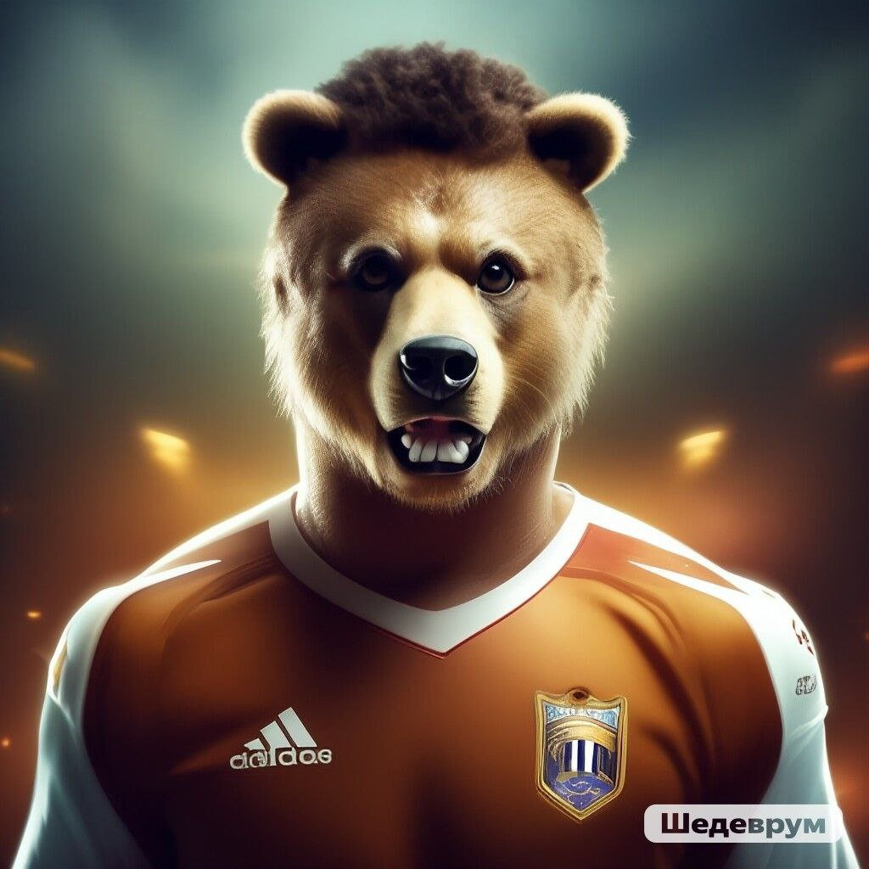

Нейросеточка: Вышло забавно! Однако стоит помнить, "Шедеврум" имеет определенные ограничения на создание контента. Он запрещает материалы, которые касаются религии, политики, содержат контент для взрослых или демонстрируют жестокость и насилие.

**Задание:** Создайте свой дипфейк, при этом обязательно соблюдайте ограничения сервиса.

Ваня: Понятно, значит, чтобы создавать дипфейки, нужно учитывать эти ограничения и избегать тем, которые могут вызвать неприятности.

Нейросеточка: Именно так! Важно использовать технологии ответственно и этично, соблюдая правила и учитывая последствия создания и распространения контента в интернете. Еще нужно обсудить потенциальные проблемы, связанные с приватностью и безопасностью.

Ваня: Мне пришло в голову, что компьютерное зрение может быть использовано для создания фальшивых доказательств в судебных делах.

Нейросеточка: Да, и это мошенничество! Однако есть и другие аспекты. Неавторизованный сбор данных тоже является серьезной проблемой. Камеры и сенсоры, оснащенные технологиями компьютерного зрения, могут собирать и анализировать персональные данные без согласия пользователей, что нарушает их право на частную жизнь.

КРоме того,злоумышленники могут использовать компьютерное зрение для взлома систем безопасности, подделки идентификационных данных и других форм кибератак, что усугубляет риски безопасности данных.

Ваня: Спасибо за информацию. Теперь я понимаю, насколько важно ответственно подходить к использованию технологий компьютерного зрения.

**Сегодня на занятии вы:**

* Узнали, что такое компьютерное зрение и какие задачи оно выполняет.
* Познакомились с умной камерой от Яндекса и изучили ее функционал.
* Узнали о сервисе реставрации старых фотографий.
* Познакомились с технологиями морфинг и дипфейк
* Узнали какие существуют проблемы приватности и безопасности.

Ты сегодня узнал много нового! До встречи на следующем занятии!